ELEKTRİKLİ ARAÇLARDA MEVCUT DURUM ANALİZ RAPORU

EYLÜL / 2025

GÖKHAN YILMAZ
ELEKTRİK VE ELEKTRONİK MÜHENDİSİ

İÇİNDEKİLER

ELEKTRİKLİ ARAÇLARDA MEVCUT DURUM ANALİZ RAPORU 1
GİRİŞ 3
1. ELEKTRİKLİ ARAÇLAR 4
1.2. ELEKTRİKLİ ARAÇ BATARYA TEKNOLOJİSİ 4
1.3. ELEKTRİKLİ ARAÇ SÜRÜŞ PERFORMANSI 5
2. ELEKTRİKLİ ARAÇ ŞARJ İSTASYONLARI 7
2.1. Elektrikli Araç Şarj İstasyonları ile İlgili Genel Bilgiler 7
2.2. Türkiye’de ki Elektrikli Araç Şarj İstasyonları ile İlgili Güncel Durum 7
2.3. Türkiye’de ki Elektrikli Araç Şarj İstasyonları Mevzuat Yapısı 8
3. SEKTÖR İLE İLGİLİ ANALİZLER 8
3.1. Şarj Hizmeti Piyasası Aylık İstatistikleri 8
3.2. EPDK Projeksiyonları — Düşük, Orta, Yüksek Senaryolar 9
3.3. Elektrik Tüketimi ve Enerji Sistemi Yükü 10
4. KAYNAKÇA 11

GİRİŞ

Dünya genelinde enerji politikalarının yeniden şekillendiği, iklim değişikliğinin küresel bir tehdit olarak algılandığı ve sürdürülebilirlik hedeflerinin artık yalnızca çevresel değil ekonomik zorunluluk haline geldiği bir dönemde, elektrikli araçlar (EA) otomotiv endüstrisinin en stratejik dönüşüm alanı olarak karşımıza çıkmaktadır. İçten yanmalı motorlu araçlar, karbon emisyonlarının en büyük kaynaklarından birini oluşturmaktadır. Özellikle şehirleşmenin yoğunlaştığı bölgelerde, ulaşım kaynaklı emisyonlar hava kirliliğini ve sera gazı etkisini dramatik biçimde artırmaktadır. Elektrikli araçlar bu noktada yalnızca çevreci bir alternatif değil, aynı zamanda enerji arz güvenliği, ekonomik rekabetçilik ve teknolojik inovasyon açısından da kritik bir rol üstlenmektedir.

Bu raporun amacı, elektrikli araçlarda mevcut durumu çok yönlü bir şekilde analiz etmektir. Batarya teknolojilerinden şarj altyapısına, sürüş performansından enerji verimliliğine, maliyet ve teşviklerden pazar ve regülasyonlara kadar geniş bir perspektifte güncel veriler, teknik detaylar ve sektörel yorumlar aktarılacaktır. Böylelikle hem sektör profesyonellerine hem de yatırımcılara kapsamlı bir yol haritası sunulması hedeflenmektedir.

ELEKTRİKLİ ARAÇLAR
Elektrikli araba, enerji kaynağı olarak fosil yakıt yerine bataryalarda depolanan elektriği kullanan bir taşıttır. Klasik içten yanmalı motorlu araçlarda enerji, benzin veya dizelin yanmasıyla elde edilirken elektrikli araçlarda elektrik motorları sayesinde bu enerji doğrudan bataryadan çekilerek tekerleklere iletilir. Bu sayede yakıt deposu, egzoz sistemi, yakıt pompası gibi parçalar ortadan kalkar; yerine lityum iyon veya lityum demir fosfat gibi teknolojilerle üretilmiş batarya paketleri, inverterler ve elektrik motorları bulunur.
Çalışma prensibi oldukça basittir: Şarj istasyonundan veya ev prizinden alınan elektrik, aracın bataryasında depolanır. Sürücü gaz pedalına bastığında inverter adı verilen elektronik birim, bataryadaki doğru akımı elektrik motorunun ihtiyacı olan alternatif akıma çevirir. Motor bu enerjiyi mekanik harekete dönüştürerek tekerlekleri döndürür. Frenleme sırasında ise tersine bir süreç işler; tekerleklerin kinetik enerjisi jeneratör etkisiyle tekrar elektrik enerjisine çevrilip bataryaya geri kazandırılır. Bu sisteme rejeneratif frenleme denir ve elektrikli araçların verimliliğini ciddi oranda artırır.
Diğer otomobillerden temel farkları birkaç noktada öne çıkar. Öncelikle içten yanmalı motora sahip araçlarda birçok hareketli parça bulunurken elektrik motorunda bu sayı çok daha azdır; bu da daha az bakım ihtiyacı, daha sessiz ve titreşimsiz bir sürüş anlamına gelir. Bir başka fark enerji dönüşüm verimliliğidir; benzinli bir araç aldığı enerjinin büyük kısmını ısıya kaybederken elektrikli araçlar %80’e varan verimlilikle hareket enerjisi üretir. Yakıt yerine şarj edilmesi de kullanım alışkanlıklarını değiştirir; sürücüler bir akaryakıt istasyonuna gitmek yerine evlerinde veya yol üzerindeki şarj noktalarında bataryalarını doldururlar.
Elektrikli araçların çevresel etkisi de farklıdır. Egzoz gazı çıkarmadıkları için şehir içinde hava kalitesine katkı sağlarlar ve gürültü kirliliğini azaltırlar. Ancak batarya üretimi ve elektrik üretiminde kullanılan enerji kaynağı da toplam karbon ayak izini belirler. Buna rağmen uzun vadede özellikle yenilenebilir enerjiyle şarj edildiğinde, klasik araçlara göre çok daha düşük çevresel etki oluştururlar.

ELEKTRİKLİ ARAÇ BATARYA TEKNOLOJİSİ
Elektrikli araçlarda batarya teknolojisi, aracın performansını, menzilini, şarj süresini ve ömrünü doğrudan belirleyen en kritik unsurdur. Bugün kullanılan bataryalar temelde yüksek enerji yoğunluğuna sahip lityum tabanlı hücrelerden oluşur ve gelişen teknoloji ile birlikte hem kapasite hem de güvenlik açısından önemli ilerlemeler kaydedilmektedir.
Batarya kapasitesi, elektrikli bir aracın tek şarjla ne kadar yol gidebileceğini belirleyen temel değerdir. Kapasite birimi kilovat-saat (kWh) olup, bataryanın depolayabildiği toplam enerji miktarını gösterir. Küçük şehir içi kullanım için tasarlanmış araçlarda 30–50 kWh kapasite yaygınken, uzun menzil hedefleyen modellerde 80–120 kWh bataryalar kullanılmaktadır. Kapasite arttıkça menzil yükselir ancak bataryanın ağırlığı ve maliyeti de artar.
Şarj süresi, batarya teknolojisinin kullanıcı deneyimindeki en önemli faktörlerinden biridir. Normal ev prizinden yapılan AC şarj, düşük akım nedeniyle saatler sürebilirken, hızlı DC şarj istasyonları sayesinde yüksek akım ve voltajla batarya çok daha kısa sürede doldurulabilir. Modern elektrikli araçlarda 800 V mimari sayesinde 20–30 dakikada %80 doluluk seviyelerine ulaşmak mümkün hale gelmiştir. Ayrıca bataryaların şarj eğrisi doğrusal değildir; yüksek doluluk seviyelerine yaklaştıkça şarj hızı düşer.
Batarya ömrü, hücrelerin kaç kez tam şarj-deşarj döngüsü yapabileceğine bağlıdır. Günümüzde kullanılan lityum iyon bataryalar genellikle 1.500–3.000 döngü arasında dayanıklılık göstermektedir. Bu da ortalama bir kullanıcı için 8–12 yıl arasında batarya değişimi gerektirmeyen bir kullanım süresi anlamına gelir. Ancak şarj alışkanlıkları, sıcaklık koşulları ve hızlı şarj kullanım sıklığı batarya ömrünü doğrudan etkiler.
Soğutma sistemleri, bataryaların güvenliği ve verimliliği için kritik öneme sahiptir. Şarj sırasında veya yoğun kullanımda hücrelerde ciddi ısı oluşur. Eğer bu ısı kontrol edilmezse performans kaybı, ömür kısalması veya termal kaçak (thermal runaway) riski oluşabilir. Günümüzde sıvı soğutmalı batarya paketleri yaygın olarak tercih edilmekte, bazı üreticiler ise gelişmiş ısı pompası ve termal yönetim sistemleri kullanmaktadır. Bu sayede hücreler belirli bir sıcaklık aralığında tutularak daha güvenli ve verimli çalışır.
Batarya kimyası, elektrikli araç bataryalarının karakterini belirleyen bir başka unsurdur. En yaygın kullanılan tür lityum iyon (Li-ion) bataryalardır; bunlar yüksek enerji yoğunluğu ve uzun ömür avantajıyla öne çıkar. Alt türler arasında:
- LFP (Lityum Demir Fosfat): Daha düşük enerji yoğunluğuna sahip olsa da uzun ömürlü, güvenli ve daha uygun maliyetlidir. Özellikle şehir içi araçlarda ve ticari filolarda tercih edilir.
- NMC (Nikel-Mangan-Kobalt): Yüksek enerji yoğunluğu sayesinde daha uzun menzil sunar. Ancak kobalt kullanımı maliyeti artırır ve tedarik zinciri sorunları yaratır.
- NCA (Nikel-Kobalt-Alüminyum): Yüksek performanslı araçlarda kullanılan, uzun menzil ve güçlü hızlanma sağlayan bir türdür; Tesla bazı modellerinde bu kimyayı tercih etmektedir.
Gelecek yıllarda katı hal (solid-state) bataryalar önemli bir dönüşüm yaratması beklenen teknolojilerden biridir. Sıvı elektrolit yerine katı bir malzeme kullanarak daha yüksek enerji yoğunluğu, daha kısa şarj süresi ve daha yüksek güvenlik vadederler. Henüz ticari anlamda yaygınlaşmamış olsalar da 2030’a kadar piyasada görülmesi öngörülmektedir.
Özetle, elektrikli araç batarya teknolojisi kapasite, şarj süresi, ömür, soğutma sistemi ve kimyasal yapı unsurlarının uyumlu çalışmasıyla şekillenmektedir. Bu unsurların her biri aracın kullanım kolaylığını, maliyetini ve güvenliğini doğrudan etkiler. Bugün gelinen noktada batarya teknolojisi hızla gelişmekte, enerji yoğunluğu artarken maliyetler düşmekte ve kullanıcı deneyimi her geçen yıl daha iyi hale gelmektedir.

ELEKTRİKLİ ARAÇ SÜRÜŞ PERFORMANSI
Elektrikli araçların sürüş performansını değerlendirmek için yalnızca hızlanma değil, güç aktarımı, ağırlık merkezi, sürüş dinamikleri ve enerji geri kazanım sistemlerini de teknik açıdan analiz etmek gerekir.
İçten yanmalı motorlu araçlar, güçlerini krank mili üzerinden şanzıman aracılığıyla tekerleklere iletir. Bu motorlar yanma odasında gerçekleşen termodinamik çevrimlerle çalıştığından maksimum tork genellikle 3.000–6.000 devir/dakika aralığında elde edilir. Bu nedenle hızlanma için motorun yüksek devirlere çıkması gerekir, bu da tork eğrisinin dalgalı olmasına ve sürüş sırasında vites değişimlerine ihtiyaç duyulmasına yol açar. Elektrik motorları ise elektromanyetik prensiplere dayalı olarak çalıştığından sıfır devirden itibaren maksimum tork üretebilir. Örneğin bir PMSM (Permanent Magnet Synchronous Motor) veya AC indüksiyon motoru, manyetik alan etkileşimiyle anında yüksek çekiş kuvveti sağlar. Bu özellik, elektrikli araçların düşük hızlardan itibaren güçlü ivmelenme göstermesini mümkün kılar. Bu nedenle ortalama bir elektrikli aracın 0–100 km/s hızlanma süresi 5–8 saniye seviyesindeyken, yüksek performanslı spor segmentinde kullanılan çift motorlu AWD (All-Wheel Drive) konfigürasyonlarla bu süre 2–3 saniyenin altına inmektedir. Bu, içten yanmalı araçlarda turbo gecikmesi, vites geçişleri ve tork eğrisi sınırlamaları nedeniyle daha zor elde edilebilen bir performanstır.
Performansın yalnızca hızlanma ile sınırlı olmadığı noktalardan biri ağırlık merkezi ve şasi dengesidir. Elektrikli araçlarda batarya paketi genellikle taban boyunca yerleştirilir. Bu tasarım, aracın ağırlık merkezini yere yakınlaştırır ve kütlenin araç boyunca eşit dağılmasını sağlar. Sonuç olarak viraj alma kabiliyeti artar, gövde salınımları azalır ve yol tutuş önemli ölçüde iyileşir. Buna ek olarak elektrik motorlarının kompakt yapısı, tasarımcılara ön ve arka akslarda bağımsız motor konfigürasyonları kullanma imkânı verir. Böylece elektronik diferansiyel işlevi gören yazılımlar sayesinde tork vektörleme yapılabilir, yani virajlarda tekerlekler arasında tork dağılımı optimize edilerek sürüş dinamiği üst seviyeye taşınır.
Konfor açısından elektrikli araçların avantajı NVH (Noise, Vibration, Harshness) seviyesinin düşük olmasıdır. İçten yanmalı motorlarda piston hareketleri, yanma patlamaları ve egzoz gazı çıkışı kaynaklı titreşim ve gürültü oluşurken, elektrik motorlarında hareketli parça sayısı az olduğundan titreşim minimaldir. Ayrıca motor sesi olmadığı için sürücüler yalnızca lastik ve yol sesini duyar. Bu da uzun yolculuklarda yorgunluğu azaltır. Ancak sessizlik bazı durumlarda güvenlik riski oluşturabileceğinden düşük hızlarda yapay ses üreten AVAS (Acoustic Vehicle Alerting System) sistemleri zorunlu hale gelmiştir.
Enerji verimliliği açısından en kritik sistemlerden biri rejeneratif frenlemedir. Geleneksel araçlarda frenleme sırasında kinetik enerji ısıya dönüşüp kaybolurken, elektrikli araçlarda motor ters yönde çalışarak jeneratör gibi davranır ve kinetik enerjiyi elektrik enerjisine çevirip bataryaya geri gönderir. Bu teknoloji bataryaya %10–15 oranında ek enerji kazandırabilmekte ve özellikle şehir içi dur-kalk trafikte menzil avantajı sağlamaktadır. Gelişmiş araçlarda rejeneratif frenleme seviyesi sürücü tarafından ayarlanabilir; tek pedal sürüş (one-pedal driving) adı verilen modda sürücü yalnızca gaz pedalını kullanarak hızlanma ve yavaşlamayı yönetebilir. Bu, hem verimliliği artırır hem de sürüşü daha akıcı hale getirir.
Sonuç olarak elektrikli araçların sürüş performansı, anlık tork üretimiyle üstün hızlanma, düşük ağırlık merkezi ve tork vektörleme ile gelişmiş yol tutuş, NVH avantajı ile konforlu sürüş ve rejeneratif frenleme ile enerji verimliliği gibi çok boyutlu avantajlarla açıklanabilir. Bu unsurlar birlikte değerlendirildiğinde, elektrikli araçların sürüş karakteristiği yalnızca çevreci bir alternatif değil, aynı zamanda yüksek performanslı bir mühendislik çözümü olarak öne çıkmaktadır.

ELEKTRİKLİ ARAÇ ŞARJ İSTASYONLARI

2.1. Elektrikli Araç Şarj İstasyonları ile İlgili Genel Bilgiler

Bugün küresel ölçekte elektrikli araç şarj altyapıları temelde iki kategoriye ayrılmaktadır: AC (Alternatif Akım) şarj sistemleri ve DC (Doğru Akım) hızlı şarj sistemleri. AC şarj sistemleri genellikle 3,7 kW ile 22 kW arasında güç sağlayabilmekte olup, ev tipi kullanım ve günlük rutin ihtiyaçlara hizmet etmektedir. Bu tür sistemler düşük maliyetli olmaları nedeniyle bireysel kullanıcılar için cazip bir çözümdür. Ancak uzun yolculuklarda veya ticari filolarda zaman kaybına yol açmaktadır. Buna karşılık DC hızlı şarj istasyonları, 20 kW’tan başlayıp 300 kW, hatta en yeni ultra hızlı teknolojilerle 480 kW seviyelerine ulaşabilmekte; bu sayede bataryaların %80 oranında dolması 15–30 dakika gibi kısa sürelerde mümkün olmaktadır. Bu hızlı şarj teknolojileri, elektrikli araçların benzinli veya dizel araçlarla rekabet edebilmesi açısından kilit bir rol oynamaktadır.

Mevzuat ve standartlar açısından bakıldığında, şarj altyapılarının gelişimi yalnızca teknik değil aynı zamanda hukuki düzenlemelerle de şekillenmektedir. Avrupa Birliği ülkelerinde CCS (Combined Charging System) standardı yaygın olarak kabul görmüşken, Asya pazarında CHAdeMO ve son dönemde Çin merkezli GB/T standardı etkinlik kazanmıştır. Amerika Birleşik Devletleri’nde ise Tesla’nın NACS (North American Charging Standard) girişimi giderek daha fazla üretici tarafından benimsenmektedir. Bu farklılıklar, küresel pazarın entegrasyonunu zorlaştırmakta; kullanıcıların seyahat özgürlüğünü sınırlayabilmektedir. Bu nedenle uzun vadede evrensel standartların oluşturulması, sektör için stratejik bir gereklilik olarak öne çıkmaktadır.

Türkiye’de ki Elektrikli Araç Şarj İstasyonları ile İlgili Güncel Durum

Türkiye özelinde sektör incelendiğinde, Enerji Piyasası Düzenleme Kurumu (EPDK) tarafından çıkarılan mevzuatlar doğrultusunda şarj ağı işletmeciliği lisansına sahip firmalar hızla artış göstermektedir. 2022 yılında yürürlüğe giren düzenlemelerle birlikte, şarj istasyonu kurulumunda lisans zorunluluğu getirilmiş, ayrıca istasyonların belirli teknik ve güvenlik standartlarına uygun olması şart koşulmuştur. Bu düzenlemeler, bir yandan sektörde kalite ve güvenliği artırırken diğer yandan yatırımcılar için daha öngörülebilir bir piyasa ortamı oluşturmuştur. Ayrıca Türkiye’de kamuya açık şarj noktalarının sayısı son iki yıl içinde katlanarak artmış; özellikle büyük şehirler ve otoyollar üzerinde hızlı şarj istasyonlarının yaygınlaştırılmasına yönelik teşvikler hayata geçirilmiştir.

Şarj altyapılarının finansmanı ve iş modelleri de bu alanda belirleyici unsurlardır. Geleneksel “kullanıcı öder” modeli hâlâ baskın olmakla birlikte, bazı ülkelerde devlet sübvansiyonları, belediye destekleri veya enerji şirketleriyle yapılan ortaklık modelleri şarj altyapısının yaygınlaşmasında kritik rol oynamaktadır. Ayrıca “akıllı şebeke” entegrasyonları sayesinde elektrikli araçların şarj edilme saatleri enerji talebine göre optimize edilmekte, bu da hem kullanıcı maliyetlerini azaltmakta hem de enerji arz güvenliğini desteklemektedir. Gelecekte V2G (Vehicle-to-Grid) teknolojisinin gelişmesiyle birlikte araçların sadece enerji tüketicisi değil aynı zamanda enerji sağlayıcısı haline gelmesi beklenmektedir. Bu durum, elektrikli araçların enerji piyasasının aktif bir parçası olmasını sağlayarak yeni ekonomik modellerin önünü açacaktır.

Türkiye’de ki Elektrikli Araç Şarj İstasyonları Mevzuat Yapısı

Türkiye’de elektrikli araç şarj hizmetlerinin kurulum ve işletimi, 2 Nisan 2022 tarihli “Şarj Hizmeti Yönetmeliği” ile çerçevelendirilmiştir. Bu yönetmelik, 6446 sayılı Elektrik Piyasası Kanunu’na dayanarak, şarj istasyonu kurulumu, şarj ağı işletmeciliği ve lisanslandırma süreçlerini düzenlemektedir. Bir şarj ağı işletmecisi, lisans aldıktan sonra 6 ay içinde en az 50 şarj ünitesi kurmalı ve bu üniteleri en az 5 farklı ilçeye yaymalıdır. Ayrıca, tüm şarj ağının en az %5’i DC hızlı şarj (50 kW ve üzeri), otoyollardaki istasyonların ise en az %50’si bu kapasiteye sahip olmalıdır. Aynı şekilde, her istasyonda elektrikli araçlara uyumlu Tip-2 (AC) ve Combo-2 (DC) soketlerinin bulunması teknik zorunluluk olarak getirilmiştir.

Yönetmeliğin öngördüğü bir diğer önemli husus da “serbest erişim platformu” oluşturulmasıdır: Burada, tüm şarj istasyonlarının konumu ve anlık durumu, kullanıcıların erişimine açık şekilde sunulmak zorundadır

Türkiye’de elektrikli araç altyapısı, hem araç sayısında hem de şarj istasyonlarıyla hızlı bir büyüme içinde. Ancak araç sayısındaki artışı, yeterli sayıda hızlı şarj altyapısı henüz tam anlamıyla karşılayamıyor. Şu an itibarıyla, her 8 elektrikli araç için yaklaşık 1 şarj soketi var. Bu oran, henüz ihtiyaçları tam karşılayacak seviyede değil. Mevzuat tarafında ise, EPDK tarafından belirlenen kapsamlı lisans ve teknik standartlar (Tip-2 / Combo-2, DC hızlı şarj yüzdesi, serbest erişim platformu gibi) altyapının güçlü ve sürdürülebilir bir şekilde gelişmesinin önünü açıyor. Yapı ve düzenlemelerdeki bu sağlam temeller, önümüzdeki dönemde altyapının hem daha yaygın hale gelmesini hem de kullanıcı dostu ve erişilebilir bir sistem olarak şekillenmesini sağlayacaktır.

SEKTÖR İLE İLGİLİ ANALİZLER

Şarj Hizmeti Piyasası Aylık İstatistikleri

EPDK her ay düzenli olarak Elektrikli araçlar ile ilgili sektör raporu yayınlamaktadır. Bu sektör raporunda aylık satılan araç miktarı, yıllık satılan araç miktarı, şarj istasyonları sayıları, toplam şarj işlem sayıları satılan elektrik miktarı gibi sektörü net özetleyen bilgiler kamuoyunun bilgisine sunulmaktadır. EPDK’nın Temmuz ayı verileri incelendiğinde sektörle ilgili öngörülerin karşılanması gelecekte karşılaşılacak durumları çok rahat gözlemleme imkanını beraberinde getirmiştir. Sektör ile ilgili verilerin bir kısmı şu şekildedir;
- Şarj Noktası Sayısı: Ticari faaliyet gösteren şarj soketleri Temmuz 2025 itibarıyla 32.682 adet (18.888 AC, 13.794 DC)
- Elektrikli Araç Sayısı: Yaklaşık 291.775 araç trafiğe kayıtlı durumda
- Enerji Tüketimi: Temmuz’da şarj işlemlerinde toplam 45,6 milyon kWh enerji kullanıldı; İstanbul, Ankara ve İzmir en yüksek tüketimi gerçekleştiren iller
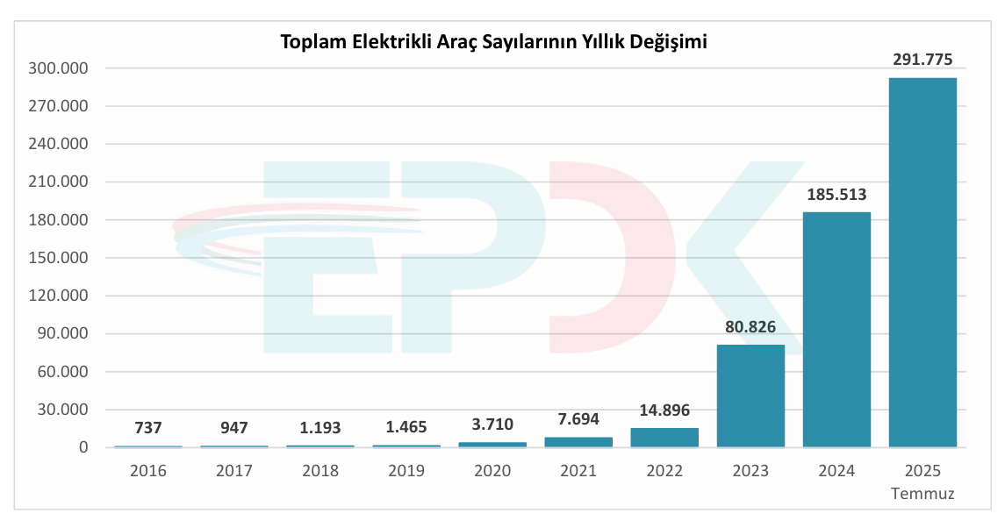
Resim-1
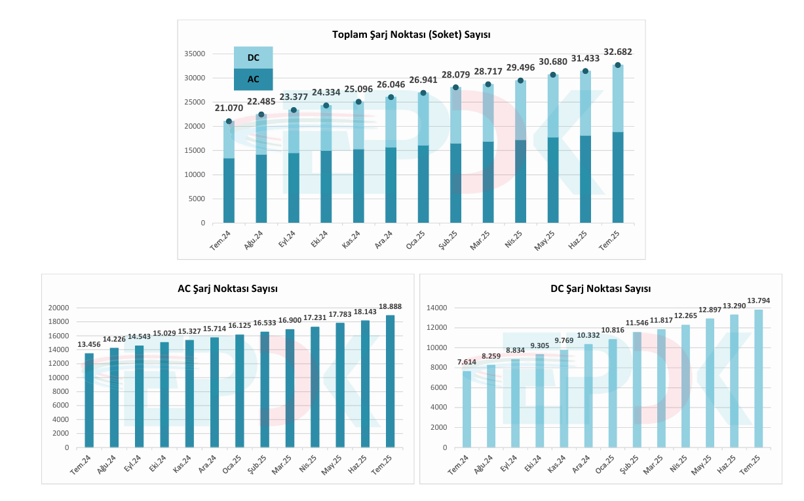
Resim-2

EPDK Projeksiyonları — Düşük, Orta, Yüksek Senaryolar
Enerji Piyasası Düzenleme Kurumu’nun (EPDK) 2024 yılında yapmış olduğu çalışmalar sonucunda elektrikli araç ve şarj noktası (soket) sayısı tahminlerini içeren düşük, orta ve yüksek olmak üzere üç temel senaryo oluşturmuştur. Enerji Piyasası Düzenleme Kurulu’nun 4/4/2024 tarihli ve 12551 sayılı Kurul Kararı ile onaylanan, ülkemizdeki elektrikli araç kullanımı, gelişimi ve şarj altyapısı ihtiyacına yönelik olarak oluşturulan elektrikli araç ve şarj noktası sayısı tahminleri aşağıda yer almaktadır:
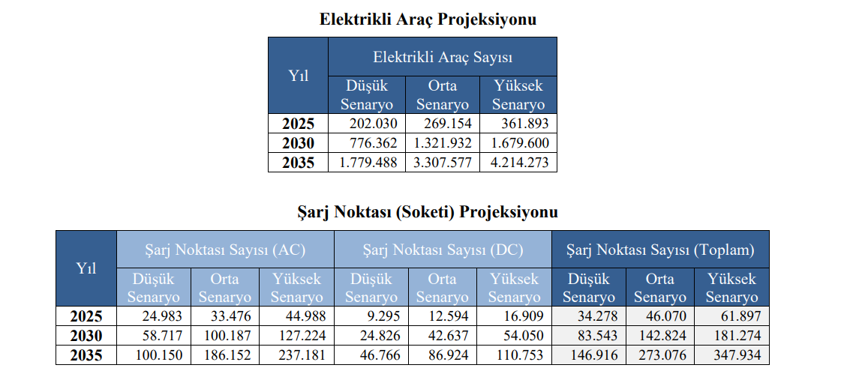
Resim-3

En düşük senaryoda bile önemli büyüme sergileniyor; altyapı ve araç sayısında ciddi bir dönüşüm öngörülüyor.
2025 EPDK verilerine göre araç sayısındaki tahmin orta yüksek tahmin aralığına denk geldiği gibi şarj istasyonlarındaki sayı düşük tahminin altındadır. Şarj istasyonlarındaki düşük artışın sebebi enerji izinlerinin ilgili dağıtım şirketi süreçlerinde yavaş ilerlemesinden kaynaklıdır. Bu doğrultuda bakıldığında 2035 yılında en düşük senaryo gerçekleşmesi durumunda bile trafikte kayıtlı yaklaşık 1,8 milyon EA ve aktif olarak faaliyet gösteren yaklaşık 147 bin şarj noktası olması hedeflenmektedir.

Elektrik Tüketimi ve Enerji Sistemi Yükü
EPDK projeksiyonlarına göre:
- 2030: EA’ların elektrik tüketimi 1,69–3,56 TWh, bu, toplam üretimin sadece %1’i.
- 2035: Tüketim 3,98–9,39 TWh, toplam üretimin %2 seviyesini geçmiyor.
Bu durum, altyapının sürdürülebilirliği açısından olumlu bir tablo olduğu anlamına gelmektedir. Bu süre zarfında ilave altyapı yatırımlarının yapılacağı da ön görülürse rahatlıkla altyapıya zarar vermeden faaliyet gösterileceği düşünülebilir.
Altyapı konusunda ise en büyük risk dağıtım şirketi onayı alınmadan kullanılan şarj istasyonlarında olacaktır. Planlı olarak proje çizilip enerji talebi yapıldığında dağıtım şirketi planlamalarını bu doğrultuda yapabilecekken özellikle bireysel kullanımlarda dağıtım şirketi onayı alınmaması veya proje çizilip onaylatılmaması dağıtım şirketinin planlamadığı yükler şebekeden çekilmesine neden olacaktır. Dolayısıyla planda olmayan bu yükler özellikle trafo kapasitelerini aşması durumunda trafo yangınlarına ve altyapıda mevcut olan bağlantı hattı kablolarında aşırı ısınmadan kaynaklı kablo yangınlarına neden olacaktır. Bu durumun yaşanmaması adına hem dağıtım şirketleri iç yönetmelikler hazırlamakta hem de EPDK konuyla ilgili yönetmelikler hazırlamaktadır.

KAYNAKÇA

- EPDK Elektrikli Araç ve Şarj Altyapısı Projeksiyonu (2025–2035 senaryoları) https://www.epdk.gov.tr/Detay/DownloadDocument?id=jvDGtVdWM9A=
- Elektrikli araç, şarj noktası artışı ve nüfuslu şehir tüketimleri (AA/EPDK verileri)
- Elektrik tüketimi ve alt yapının yük tahminleri
- Mevzuat ve teknolojik standartlar: OCPP 2.0.1, akıllı şarj zorunlulukları
- Bina uygulamaları ve kentsel dönüşüm düzenlemeleri (TEDAŞ, akıllı yük)
- Şarj Hizmeti Piyasası Aylık İstatistikleri Temmuz 2025 https://www.epdk.gov.tr/Detay/Icerik/4-16153/sarj-hizmeti-piyasasi-aylik-istatistikleri-temmuz

